 | Neues vom Ute Griessl Institut – September 2016
Ein Newsletter ist auch für
uns neu. - Hoffentlich gefällt er Euch.
Die guten Absichten sind: Mit Euch in Kontakt sein, Euch über interessante Angebote und Termine zu informieren und Euer Feedback zu bekommen. Dahinter steht noch: NLP voranbringen, reflektieren und vernetzen.
Zu lesen gibt es dieses Mal:
- Familienaufstellung Sa, 1. Oktober 2016 (offen)
- NLP-Kompakt Sa, 3. Dezember 2016 (offen)
- Rückblick auf den NLP-Konvent April 2016
- Übung: Meine Eltern und Ich.
- Eine Geschichte von Herrn J: Zwei Töchter.
Also, seid herzlich gegrüßt von

Renate und Ute

- Familienaufstellung
Sehr herzlich laden wir zur Familienaufstellung im Ute Grießl Institut ein:
Samstag, 1. Oktober 2016 von 10:00 – 17:00 Uhr.

Leitung: Ute Grießl und Renate Biebrach. Kosten: 90 Euro pro Person, inklusive Mittagsimbiss.
Es ist eine offene Gruppe für Leute, die in unserer NLP-Ausbildung waren oder sind. Sie ist ebenso offen für Leute ohne Vorlauf. Wer noch nie bei einer Aufstellung war, kann sich gerne telefonisch anmelden. Dann können wir ein paar Einzelheiten besprechen. Ansonsten: Anmeldung per mail oder per Post. Man kann einen Flyer anfordern oder von der Homepage herunterladen: www.nlp-kaiserswerth.de/Aktuelles.

Was bringt eine Aufstellung?
Wer mit Menschen arbeitet, muss über die eigene Familiengeschichte gut Bescheid wissen, um Patienten, Klienten und Kundenmit offenem Blick, und innerer Freiheit zu begegnen. Sechzig Jahre nach dem Zweiten Weltkrieg gibt es praktisch in jeder Familie noch etwas zu verarbeiten.
Manchmal steckt man unerklärlich fest oder läuft immer wieder in dieselbe Falle. Probleme, die sich „chronisch“ anfühlen, sind oft mit einer Aufstellung gut zu lösen.
Schließlich können wir die Aufstellung nutzen, um aktuelle Konstellationen, die uns verwirren oder belasten – auch im beruflichen Bereich – zu erhellen und zu ordnen. Wir haben mit der Aufstellungsarbeit als Ergänzung zum NLP sehr gute Erfahrungen gemacht.

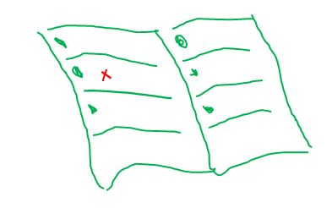 | - Save the Date!  NLP-Kompakt-Seminar: Lachen und Weinen  NLP-Kompaktseminar: Lachen und Weinen. NLP für einen gesunden Gefühlshaushalt.  Samstag, 3. Dezember 2016, 10:00 – 17:00 Uhr  Flyer auf der Homepage  www.nlp-kaiserswerth.de/Aktuelles.
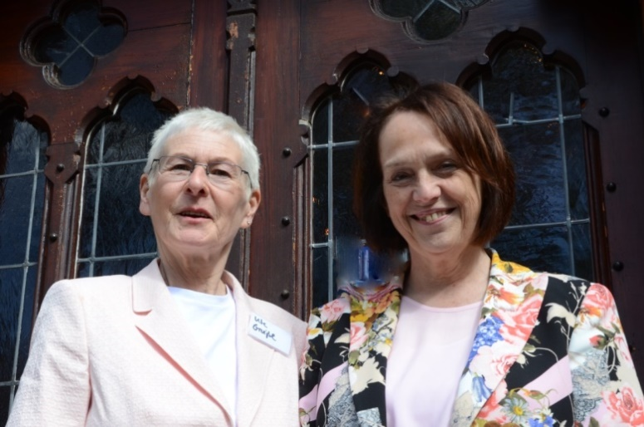
- Im Rückblick: Der NLP-Konvent 2016
Über 100 Teilnehmer waren am 23. April zum dritten NLP-Konvent ins Hotel Mutterhaus gekommen. Alle genießen dort den guten Geist, den guten Stil und das gute Essen. Inhaltlich waren wir beim Thema „Führung“ mit den Aspekten
- Mitarbeiterführung und
- Selbststeuerung.
Das Team vom NLP-Konvent hatte sich regelmäßig getroffen und zusammengetragen: Was bringt NLP für die Mitarbeiterführung? Zum Beispiel eine stabile Feedbackkultur, Teamfähigkeit und Netzwerkkompetenz. Tools, um Führungsimpulse visuell zu vermitteln, Tools um Mitarbeitende nachhaltig zu motivieren und Engagement zu wecken. Das alles funktioniert natürlich nur, wenn man sich - gerade unter Stressbedingungen – auch selbst gut führen kann, wenn man das Gespür für den eigenen Körper behält, mit den Kräften haushält, sich immer wieder entspannt und gegen Süchte und andere Selbstsabotagen gefeit ist.
Gut die Hälfte der Teilnehmer war wegen des Themas „Führung“ gekommen. Sie zeigten sich angenehm überrascht von NLP. Die anderen waren schon NLP-Fans und freuten sich an der breiten Anwendungspalette - von der Paarberatung über das Selbst-Coaching beim Essverhalten bis zum Business-Yoga.
Ein kulturelles Highlight war das Düsseldorfer Impro-Theater „Phönixallee“ und natürlich der Mann am Klavier, Michael Decker! Fotos und Vorträge, sowie die Kontaktdaten aller Mitwirkenden sind auf unserer Homepage www.nlp-kaiserswerth.de zu finden.

- Übung: Meine Eltern und ich. (30 Minuten)

Die Übung ist formuliert in Anlehnung an Robert Dilts und James Redfield.* Am besten liest Du Dir die Fragen erst ganz durch, und machst Dir dann Notizen zu jeder einzelnen Frage. Wenn Du möchtest, schreib uns, zu welchen Erkenntnissen Du gekommen bist!

Mein Vater und ich
Ruf Dir ein Bild von Deinem Vater – oder der väterlichen Bezugsperson - ins Gedächtnis, so, wie er in Deiner Kindheit aussah. Was tat er die meiste Zeit? Was tat er gerne? Was war ihm wichtig? Was wollte er Dir vermitteln? Und was machst Du heute genauso wie er? Was machst Du heute bewusst anders?

Meine Mutter und ich
Ruf Dir jetzt ein Bild von Deinem Mutter – oder der mütterlichen Bezugsperson - ins Gedächtnis, so, wie sie in Deiner Kindheit aussah. Was tat sie die meiste Zeit? Was tat sie gerne? Was war ihr wichtig? Was wollte sie Dir vermitteln? Und was machst Du heute genauso wie sie? Was machst Du heute bewusst anders?
Zwischenschritt
Bevor Du den nächsten Schritt machst, beantworte Dir bitte diese Fragen: Gibt es etwas Ungeklärtes zwischen Dir und Deinem Vater? - Wenn Ja: Bis wann willst Du es klären? Wenn Nein: Wofür bist Du ihm besonders dankbar? Und gibt es etwas Ungeklärtes zwischen Dir und Deiner Mutter? Wenn Ja: Bis wann willst Du es klären? Wenn Nein: Wofür bist Du ihr besonders dankbar?

Meine beiden Eltern
Stell Dir vor, Deine beiden Eltern setzen sich zusammen und überlegen sich gemeinsam ein Geschenk für Dich, das Dich richtig glücklich macht. – Was wäre das?
PS: Eine Freundin von uns, deren Eltern schon lange nicht mehr leben, hat sich nach dieser Übung ein Paar pink-farbene Schuhe gekauft – und sehr viel Freude daran!

* Robert Dilts/Robert McDonald: Und dann geschieht ein Wunder. Tools of the Spirit. Angewandtes NLP. Junfermann Verlag Paderborn , 2004 und James Redfield: Die Erkenntnisse von Celestine. Das Handbuch zur Arbeit mit den neun Erkenntnissen. Heyne Verlag, München, 1995.

- Eine Geschichte von Herrn J.

Zwei Töchter
Zufällig wurde ich Zeuge, wie Herr J. sich auf einer Party in ein Gespräch einmischte. Einer der Gäste, ein etwas verlebter Achtundsechziger, sagte: „Ich weiß nicht, ob es möglich ist, in meinem Alter noch einmal ganz neu anzufangen. Es wäre zu schön!“ Der andere, ein strenger, asketischer Typ, sagte: „Ich glaube, das hat keinen Zweck! Alles im Leben hat seinen Preis - und den muss man zahlen.“ – „Nein, manchmal bekommt man etwas geschenkt“, mischte sich Herr J. ein. „Ich will Ihnen dazu eine Geschichte erzählen.“ Er lehnte sich vor und sah die beiden an:
Eine Freundin von mir hat zwei Töchter allein groß gezogen. Darauf war sie immer stolz. Der Erzeuger hatte sich abgesetzt, als das zweite Kind, Katrin, geboren wurde und Lara ein Jahr alt war. Als Lara Abitur machte, wollte sie um jeden Preis hinaus, weit weg. Lara wollte in den USA studieren - ein ziemlich teurer Wunsch! Sie argumentierte und bettelte so lange, bis meine Freundin bereit war, einen Kredit aufzunehmen, um ihrer Tochter dieses Studium zu ermöglichen: 12.000 Euro, die sie von ihrem Sekretärinnen Gehalt abbezahlen musste. – Sie brachte sie mit ihren zwei Koffern zum Flughafen, weinte ein paar Tränen, und dann wurde nur noch „geskypt“.
Lara fand Amerika toll. Sie fand das Leben auf dem Campus toll, hatte jede Menge Freunde und jede Menge Spaß. Sie verliebte sich. Das war der Himmel auf Erden.
Inzwischen macht auch Katrin Abitur. Sie entschied sich für eine Ausbildung in der Krankenpflege, vor allem, weil diese nichts kostet und sie zuhause wohnen konnte. Natürlich seufzte sie über den Schichtdienst und den Stress im Krankenhaus. Aber sie hat doch die Mutter-Tochter-WG genossen und konnte schon nach drei Jahren spürbar zum Lebensunterhalt beitragen. Es ging ihnen gut.
Die Anrufe aus Amerika wurden seltener. Man konnte den Eindruck gewinnen, dass Lara nicht alles erzählte, vom Studium schon gar nichts. Als sie einmal über drei Wochen gar nichts von sich hatte hören lassen, versuchte meine Freundin, sie telefonisch zu erreichen: Nein, Lara war nicht im Urlaub. Sie war aus dem Studentenheim ausgezogen. Die neue Adresse war nicht bekannt. - Das war ein Schock. Meine Freundin machte sich große Sorgen. Sie malte sich das Schlimmste aus, Drogenszene, Verbrechen, mein Kind auf der Straße, krank und ohne Geld. Und so falsch lag sie damit nicht. Lara hatte in der Tat das Studium nach zwei verpatzten Prüfungen abgebrochen und als Kellnerin gejobbt. Ihre große Liebe war zerbrochen; mehrere kleine Lieben folgten; und mit jeder geriet sie tiefer in den Sumpf. Sie funktionierte nicht mehr wie früher. Schließlich wurde sie in der Kneipe gekündigt. Da war sie fertig. Sie weinte viel. Sie dachte an zuhause, an die Ruhe und Gemütlichkeit dort. Sie dachte an ihre Mutter und wusste nicht, wie sie es ihr hätte sagen sollen…
Glücklicherweise hatten sie ihr bei der Kündigung eine kleine Abfindung angeboten. Die reichte für den Rückflug. – Und so stand Lara plötzlich bei meiner Freundin vor der Tür, unangemeldet , mit denselben beiden Koffern wie beim Abflug. Aber sie war nicht mehr dieselbe. Meine Freundin fiel fast in Ohnmacht, nahm sie in den Arm, drückte und küsste sie, und wollte gar nichts hören von ihren Entschuldigungen und Beteuerungen.
Sie ordnete einfach an: „Erstmal ins Badezimmer!“ Sie ließ ein heißes Bad einlaufen, nahm Lara ihre Kleidung ab, steckte alles in die Waschmaschine und legte ihr aus den eigenen Beständen etwas zum Anziehen hin.
Dann ging sie in die Küche und fing an zu wirbeln: Ein Sonntagsessen sollte es geben, mit einem Glas Wein, mit Vorspeise und Nachtisch. Katrin würde auch bald vom Dienst kommen… Sie deckte den Tisch festlich und mit großer Freude für drei. Lara plätscherte noch im Badezimmer, als Katrin heimkam. Sie sah den Tisch mit Kerzen und Sonntagsgeschirr und fragte: „Was ist denn hier los?!“ Und die Mutter sagte: „Deine Schwester ist wieder da!“ Da drehte sich Katrin auf dem Absatz um und sagte: „Ich gehe. Ich habe keinen Hunger.“ Aber die Mutter hielt sie sanft am Arm und sagte: „Bitte!“ Da rollten bei Katrin die Tränen: „Immer nur „Lara, Lara, Lara“! Sie hat die ganze Zeit auf unsere Kosten gelebt und nichts von sich hören lassen. Und Du empfängst sie wie eine Prinzessin! – Ich habe hier immer brav mein Geld abgegeben. Da war noch nicht einmal ein richtiger Urlaub drin!“ Meine Freundin versuchte, Katrin zu beruhigen. Sie sagte: „Wir beiden hatten es hier doch gut miteinander! Dir gehört doch hier alles genauso wie mir!“ Und noch leiser sagte sie: „Freu Dich doch, dass Deine Schwester überhaupt noch am Leben ist. Und glaub mir: Wir kriegen das hin!“
Damit lehnte sich Herr J. zurück. Die Partygäste fingen an, von ihren Kindern und Geschwistern zu erzählen. Die beiden, die das Gespräch begonnen hatten, schienen nachdenklich. (Nach Lukas 15, 11-32)

 | Impressum: Dieser Newsletter wird herausgegeben vom Ute Grießl Institut in Düsseldorf-Kaiserswerth. Verantwortlich im Sinne des Presserechts: Renate Biebrach, Alte Landstr, 172 – 40489 Düsseldorf. Die Inhalte sind urheberrechtlich geschützt. Copyright © 2016. All rights reserved. Diese Mail wird aufgrund persönlich überlassener Kontaktdaten versandt und kann jederzeit abbestellt werden. http://www.nlp-kaiserswerth.de/kontaktformular/

